Конкурсное задание

Компетенция
«18 Электромонтаж»

«Электромонтажные работы»

Конкурсное задание включает в себя следующие разделы:
- Введение
- Формы участия в конкурсе
- Задание для конкурса
- Модули задания и необходимое время
- Критерии оценки
- Необходимые приложения

Количество часов на выполнение задания: 19 ч.

Разработано
Гаспирович В.В.

на основе Конкурсного задания НЧ 2017 г., версия 1-09
эксперты WSR :Певин М.А.,Суровцев В.П.

ВВЕДЕНИЕ

1.1. Название и описание профессиональной компетенции.
1.1.1 Название профессиональной компетенции: Электромонтаж.
1.1.2. Описание профессиональной компетенции.
Электромонтажник (электрик) работает в коммерческих, частных, многоквартирных, сельскохозяйственных и промышленных отраслях. Существует прямая взаимосвязь между характером и качеством требований к конечному продукту и оплатой заказчика. Поэтому электрику необходимо выполнять свою работу профессионально, чтобы удовлетворять требованиям заказчика и тем самым развивать свою деятельность. Электромонтажные работы тесно связаны со строительной отраслью.

1.2. Область применения.
1.2.1. Каждый Эксперт и Участник обязан ознакомиться с данным Конкурсным заданием.
1.3. Сопроводительная документация.
1.3.1. Поскольку данное Конкурсное задание содержит лишь информацию, относящуюся к соответствующей профессиональной компетенции, его необходимо использовать совместно со следующими документами:
• «WorldSkills Russia», Техническое описание. Электромонтажные работы;
• «WorldSkills Russia», Правила проведения чемпионата
• Принимающая сторона – Правила техники безопасности и санитарные нормы.

2. ФОРМЫ УЧАСТИЯ В КОНКУРСЕ

Индивидуальный конкурс.

3. ЗАДАНИЕ ДЛЯ КОНКУРСА

Содержанием конкурсного задания являются Электромонтажные работы.
Участники соревнований получают пакет документов (инструкции, монтажные и
принципиальные электрические схемы) утверждённые собранием экспертов
перед началом соревнований. Конкурсное задание может иметь несколько
модулей, выполняемых по согласованным графикам.
Конкурс включает в себя монтаж схемы силового и осветительного
электрооборудования и выполнение наладочных работ после проверки
смонтированной схемы участником.
Окончательные аспекты критериев оценки уточняются членами жюри.
Оценка производится как в отношении работы модулей, так и в отношении
процесса выполнения конкурсной работы. Если участник конкурса не выполняет
требования техники безопасности, подвергает опасности себя или других
конкурсантов, такой участник может быть отстранён от конкурса.
Время и детали конкурсного задания в зависимости от конкурсных условий
могут быть изменены членами жюри.
Оценка может производится после выполнения всех модулей, а также по
субкритериям.

4. МОДУЛИ ЗАДАНИЯ И НЕОБХОДИМОЕ ВРЕМЯ

Модули и время сведены в таблице 1
Таблица 1.
№ п/п | Наименование модуля | Рабочее время | Время на задание
1 | Модуль 1: Монтаж в промышленной и гражданской  отраслях. | С1  С2  C3 | 7 часов  7 часов  3 часа
2 | Модуль 2: Программирование | C3 | 2 часа
3 | Модуль 3: Поиск неисправностей | С1, С2, С3 | 1 час

Модуль 1. Монтаж в промышленной и гражданской отраслях.
Участнику необходимо выбрать оборудование, провода и кабели, выполнить монтаж кабеленесущих систем, распределительного щита, разработать проект выполнения задания, руководствуясь алгоритмами управления, описанием и схемами.
Описание управления освещением.
Включение SA5 включает EL2, через 5 сек. включается М. Выключение SA5 отключает EL2, через 60 сек. отключается М. Кратковременное нажатие на SB1, SB2 вызывает включение/отключение EL1.
- BK получает питание после включения QF и при наличии движения подает питание на катушку КМ. Включен SA1 (SA2-отключен) и Вкл. ВК (наличие движения)=> Вкл. KM1 (модульный контактор). => Вкл. EL6 на 5 сек. => Вкл. EL7 на 3сек. => Вкл. EL8 на 2сек. (циклическое повторение). При отключении (отсутствии движения) датчика движения цикл прерывается. При Вкл. SA2 цикл останавливается и вкл. EL3 (срабатывание ВК не вызывает реакции системы).
- Включен SA2 (SA1-отключен) Вкл. EL6, EL7, EL8 (срабатывание ВК не вызывает реакции системы).
- Выключены SA1, SA2. – исходное состояние все светильники с выходов логического реле отключены.
- Включен SA3 (SA4- отключен) => Включаются EL4, EL5 поочередно с периодом 5 сек.
- Включен SA4 (SA3 - Включен) => Включаются EL4, EL5.
- Выключен SA3 (SA4 - Включен) => Выключаются EL4, EL5 и Включается EL3.
Выключены SA1, SA2, SA3, SA4 – исходное состояние все светильники с выходов логического реле отключены.
Цепь управления может быть обесточена в любой момент кнопочным выключателем «Аварийный стоп» (с фиксацией).
Описание насосной станции и режимов работы.
Насосная станция состоит:
- Резервуар с датчиками верхнего и нижнего уровня;
- Три двигателя (насоса) работающих на откачку;
- Кнопка экстренной остановки;
- Кнопка "Пуск", "Стоп", " Экстренная откачка"
- Четыре сигнальные лампы: 1-ая - работа 1-го двигателя; 2-ая - работа 2-го двигателя; 3-я - работа 3-го двигателя; 4-ая - сигнализирует о режиме работы системы (лампа выключена – режим «Штатный», лампа включена – режим «Турбо», лампа мигает с частотой 1 Гц – «Экстренная откачка»).

Система может работать в трех режимах: «Штатный», «Турбо», «Экстренная откачка». Управление режимами работы насосной станции осуществляется путём использования кнопочных выключателей и датчиков верхнего и нижнего уровня. Сигнал получаемый системой с датчика верхнего уровня сигнализирует о том, что резервуар заполнен, сигнал с датчика нижнего уровня – резервуар пуст. Запуск системы начинается с кратковременного нажатия на кнопку «Пуск», остановка системы осуществляется кнопкой «Стоп». Цепь управления может быть обесточена в любой момент кнопочным выключателем «Аварийный стоп» (с фиксацией). Работа двигателя подтверждается/сопровождается включением лампы соответствующей двигателю.
Режимы работы.
- Режим «Штатный».
Датчики «Верхнего» и «Нижнего» уровня не подают сигнал системе. В этом режиме двигатели работают поочередно с заданным интервалом в следующей цикличной последовательности: 1-ый двигатель, 2-ой двигатель, 3-ий двигатель, 1-ый двигатель, 2-ой … и т.д.
При поступлении сигнала с датчика «Нижнего уровня», двигатели отключаются, при пропадании сигнала – система переходит обратно в режим «Штатный». При поступлении сигнала с датчика «Верхнего уровня» включается режим «Турбо»
- Режим «Турбо»
В этом режиме двигатели работают парами с заданным интервалом в следующей цикличной последовательности: 1-ый двигатель + 2-ой двигатель, 2-ой двигатель + 3-ий двигатель, 3-ий двигатель + 1-ый двигатель, 1-ый двигатель + 2-ой двигатель … и т.д. При пропадании сигнала с датчика «Верхнего уровня», система переходит в режим «Штатный».
- Режим «Экстренная откачка»
Режим активируется нажатием кнопки «Экстренная откачка». В этом режиме все три насоса включены независимо от сигналов датчиков "Верхнего" или "Нижнего" уровня. Режим деактивируется отпусканием кнопки «Экстренная откачка» и система переходит в режим, соответствующий сигналам с датчиков "Штатный" или "Турбо".

Отчёт проверки схемы.

Порядок проверки электроустановки перед подачей напряжения.

Окончанием выполнения работ считается сообщение участника аккредитованным экспертам. Эксперты фиксируют время окончания работ в отчёте. Участник имеет право сообщить об окончании работ досрочно. В этом случае остаток времени можно будет использовать во второй и третьей попытках. Возможность использования второй и третьей попытки предоставляется только участникам завершившим выполнение задания раньше отведённого времени. Участник имеет право воспользоваться второй и третьей попытками при выполнении модуля 3 "Программирование". В этом случае время отведённое на программирование не останавливается и не компенсируется.

Условия, которые необходимо выполнить перед тем, как сообщить об окончании выполнения работ:
- Убран инструмент, очищено рабочее место;
- Подготовлены измерительные приборы;
- Крышки электрооборудования кабеленесущих систем, закрыты по всей длине, зазор не более 20 мм;
- Нет открытых проводок, кроме предусмотренных заданием;
- Заполнен отчёт. Отчёт заполняется согласно шаблона (приложение 2);

Назначенная группа экспертов проводит проверку выполнения условий.
- Проверка чистоты рабочего места по окончании работ, наличие повреждений и травм. Данные заносятся в оценочную ведомость.
- Проверка закрытия крышек электрооборудования и кабеленесущих систем. Отсутствие открытых проводок, кроме предусмотренных заданием. В случае не выполнения - не принимается, и участник может воспользоваться второй/третьей попытками.
- Проверяется заполнение отчёта:
  - Участник заполнил 100% полей – эксперты переходят к визуальному осмотру.
  - Участник заполнил более 50% полей - эксперты указывают на незаполненные поля, заполняют их, фиксируют в оценочной ведомости (оформление отчёта – 0) и переходят к визуальному осмотру.
  - Участник заполнил менее 50% полей - отчёт не принимается и участник может воспользоваться второй/третьей попытками (оформление отчёта – 0)

Коммуникативные и межличностные навыки общения оценивается в процессе устного представления отчета. Участник должен четко понимать значение отчета, методику проведения испытаний и анализ результатов, в доступной и понятной форме донести содержание до экспертов.
Визуальный осмотр. Перед проведением испытаний, эксперты проводят визуальный осмотр электроустановки с целью выявления явно выраженных ошибок, способных нанести вред оборудованию и безопасности окружающих.При обнаружении ошибок проведение испытаний не производится до устранения, участник может воспользоваться второй/третьей попытками. В случае отсутствия ошибок, участник проводит измерения (сопротивление заземляющих проводников, сопротивления изоляции) и фиксирует полученные значения в отчёте. По окончании испытаний, эксперты заносят данные в оценочную ведомость.

Измерение сопротивления заземляющих проводников.
Участник, в присутствии экспертов, проводит измерения сопротивления заземляющих проводников ификсирует полученные значения в отчёте. Полученные значения должны соответствовать нормативным документам. Подача напряжения осуществляется только на электроустановку соответствующую безопасности.

Измерение сопротивления изоляции.
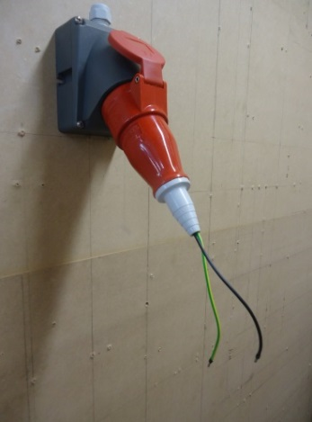
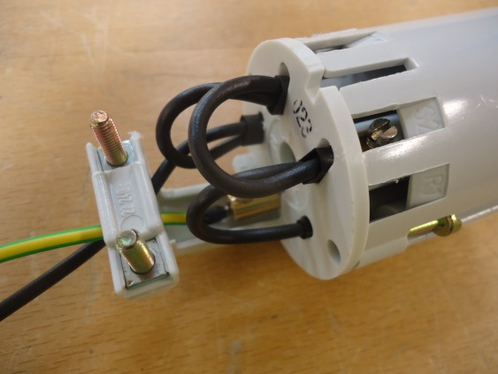
Участник, в присутствии экспертов, должен провести измерения сопротивления изоляции фазных и нулевого проводников относительно заземляющего проводника. Для этого участникупредоставляются разъёмы с соединёнными вместе проводниками L1+L2+L3+N и PE.

Подготовленные разъёмы соединяется с соответствующими разъёмами ЭУ. К полученным проводникам подключаются электроды мегомметра. Напряжение - 500В.
Необходимо провести следующие измерения:
- Измерение Rиз вводного кабеля от XP до QF1.
- Измерение Rиз всех остальных проводников. Все автоматические выключателив положение - включено.
- Измерение Rиз проводников от КМ до силовых разъёмов (М1,М2,М3) – 3 замера.

Полученные значения должны соответствовать нормативным документам. Подача напряжения осуществляется только на электроустановку соответствующую безопасности.

Модуль 2: Программирование.

Участнику необходимо создать программу управления реле согласно конкурсного задания. Среда программирования – FBD.

Модуль 3: Поиск неисправностей.
Участнику необходимо выполнить поиск неисправностей, внесенных в установку членами жюри, отметить их на схеме и кратко описать.

Требования для Модуля 2 Поиск неисправностей:
- Электроустановка может содержать:
- Цепь освещения;
- Розеточная цепь;
- Силовая цепь;
- Цепь управления;
- Типы неисправностей, которые могут быть внесены:
- неправильный цвет проводника;
- неправильная фазировка;
- короткое замыкание;
- разрыв цепи;
- Interconnection (взаимная связь)
- На рисунке представлены стандартные символы неисправностей;
- По завершению всеми участниками этого модуля, в день С4 они могут увидеть внесенные неисправности.

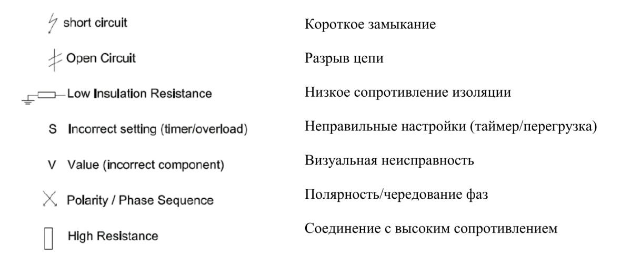

Для выполнения требований данного модуля, участникам необходимо принести с собой на конкурс собственные контрольные приборы. Приборы должны соответствовать требованиям Принимающей страны в области техники безопасности.

5. Критерии оценки

В данном разделе определены критерии оценки и количество начисляемых баллов (субъективные и объективные) таблица 2. Общее количество баллов задания/модуля по всем критериям оценки составляет 92.
Таблица 2.
Раздел | Критерий | Оценки
 |  | Мнение судей | Объективная | Общая
А | Безопасность (электрическая и личная) |  | 5 | 5
В | Ввод в эксплуатацию и  работа схемы | 2 | 25 | 27
С | Разработка схемы |  | 5 | 5
D | Размеры |  | 5 | 5
Е | Монтаж оборудования и  кабеленесущих систем | 4,75 | 10,25 | 15
F | Проводники и соединения | 1 | 9 | 10
G | Поиск неисправностей |  | 15 | 15
H | Программирование |  | 10 | 10
Итого = |  | 7,75 | 84,25 | 92

6. Приложения к заданию

Приложение 1,2 Отчет проверки схемы.
Приложение 3. Монтажная развертка.

Приложение 2
Отчёт проверки схемы
Дата проведения испытаний _____________________
Время__________________________________________

ФИО участника Рабочее место № Регион Мурманская область

Вид испытания | Точки подключения |  | Оборудование (режим работы) | Испыт. Напряжение | Нормируемое значение |  | Результат измерений |  | Проверка пройдена Да/Нет? | Подпись эксперта
 |  |  |  |  | Значение | Ед.изм | Значение | Ед.изм
Проверка Rизоляции  √ Непрерывность РЕ | XP | ЩУ | Омметр | - | - | -
√Проверка Rизоляции  Непрерывность РЕ | Мост(L1, L2, L3, N) XP | PE | Мегомметр | 500В | >0,5 | МОм
Проверка Rизоляции
Непрерывность РЕ

Приложение 1

Отчёт проверки схемы

Дата проведения испытаний _____________________
Время__________________________________________

ФИО участника _________________ Рабочее место ___________________ Регион _________________________

Вид испытания | Точки подключения |  | Оборудование (режим работы) | Испыт. Напряжение | Нормируемое значение |  | Результат измерений |  | Проверка пройдена Да/Нет? | Подпись эксперта
 |  |  |  |  | Значение | Ед.изм | Значение | Ед.изм
Проверка Rизоляции
Непрерывность РЕ
Проверка Rизоляции
Непрерывность РЕ
Проверка Rизоляции
Непрерывность РЕ
Проверка Rизоляции
Непрерывность РЕ
Проверка Rизоляции
Непрерывность РЕ
Проверка Rизоляции
Непрерывность РЕ
Проверка Rизоляции
Непрерывность РЕ
Проверка Rизоляции
Непрерывность РЕ
Проверка Rизоляции
Непрерывность РЕ
Проверка Rизоляции
Непрерывность РЕ
Проверка Rизоляции
Непрерывность РЕ
Проверка Rизоляции
Непрерывность РЕ
Проверка Rизоляции
Непрерывность РЕ
Проверка Rизоляции
Непрерывность РЕ
Проверка Rизоляции
Непрерывность РЕ
Проверка Rизоляции
Непрерывность РЕ
Проверка Rизоляции
Непрерывность РЕ
Проверка Rизоляции
Непрерывность РЕ
Проверка Rизоляции
Непрерывность РЕ
Проверка Rизоляции
Непрерывность РЕ
Проверка Rизоляции
Непрерывность РЕ
Проверка Rизоляции
Непрерывность РЕ
Проверка Rизоляции
Непрерывность РЕ

Настоящим подтверждаю, что электроустановка готова к подаче напряжения. Сопротивление изоляции проводников соответствует требованиям безопасности. Проводники подключены в соответствии с монтажными и принципиальными схемами. Отсутствует короткое замыкание, открытые токопроводящие линии заземлены.

Подпись участника ___________________

Подпись эксперта ___________________

Подпись эксперта ___________________

Подпись эксперта ___________________

